# Installation af DHMQC programsuite – step by step

Indhold

Installation af DHMQC programsuite – step by step 1

Indledning 1

Mercurial 2

OSGeo4W 3

Chocolately og Strawberry 11

Klar til kontrol 16

## Indledning

Der tages udgangspunkt i en ”ren maskine”

## Mercurial

1. Hent Mercurial installer fra <http://mercurial.selenic.com/>

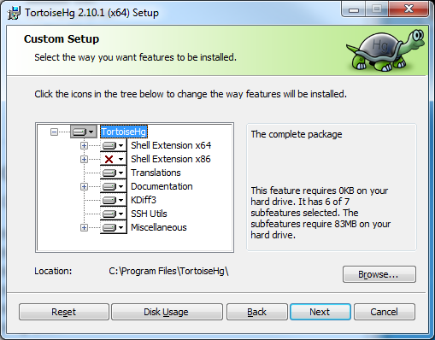

1. Kør installeren til TortoiseHg (vælg standard-installation):

## OSGeo4W

1. Hent 64bit installer fra <http://trac.osgeo.org/osgeo4w/>
2. kør installer som administrator (Dette gøres ved at højreklikke på installationsfilen og vælge ”Kør som administrator”.)

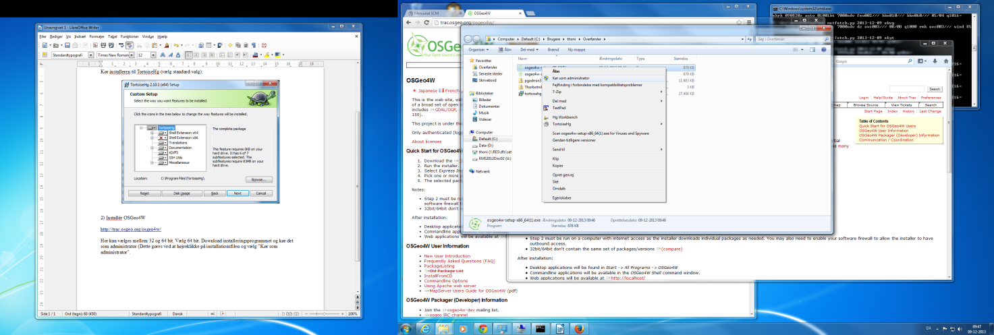

1. Vælg ”Express Desktop Install”

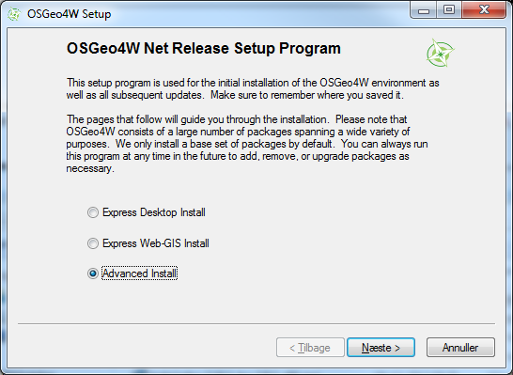

1. Vælg ”install from internet”

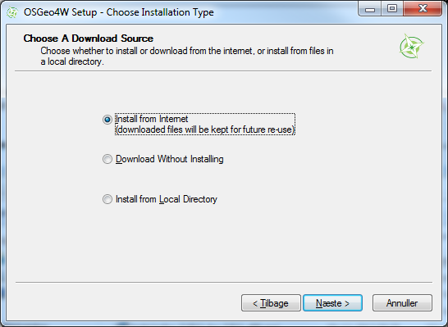

1. Select root directory til ”C:\osgeo4w64”

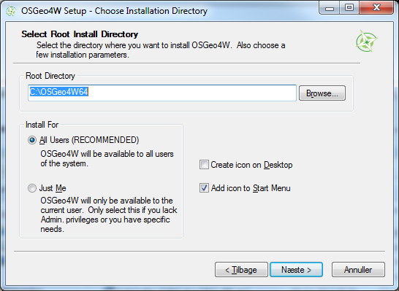

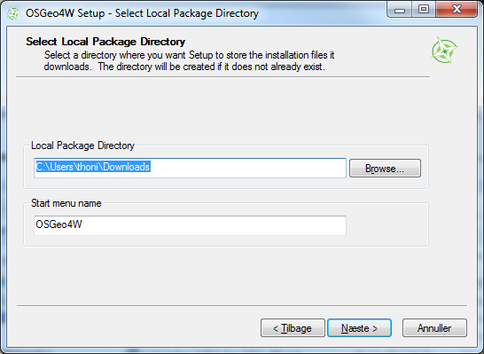

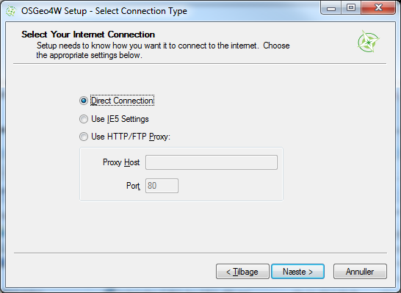

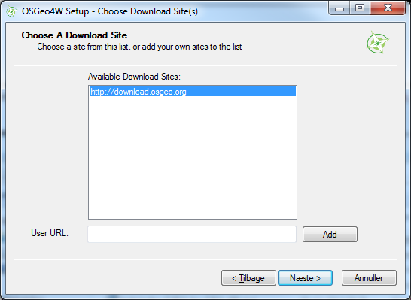

1. OSGeo4W installeres. Vent nu til den er færdig.
2. Redigér ”path” i OSGeo4W så mercurial kan kaldes i direkte fra osgeo4w
3. Tilføj stien ”c:\programmer\TurtoiseHG” til ”Path” I filen c:\osgeo4w\bin\o4w_env.bat så den kommer til at så sådan ud: path C:\Program Files\TortoiseHg;%OSGEO4W_ROOT%\bin;%WINDIR%\system32;%WINDIR%;%WINDIR%\WBem

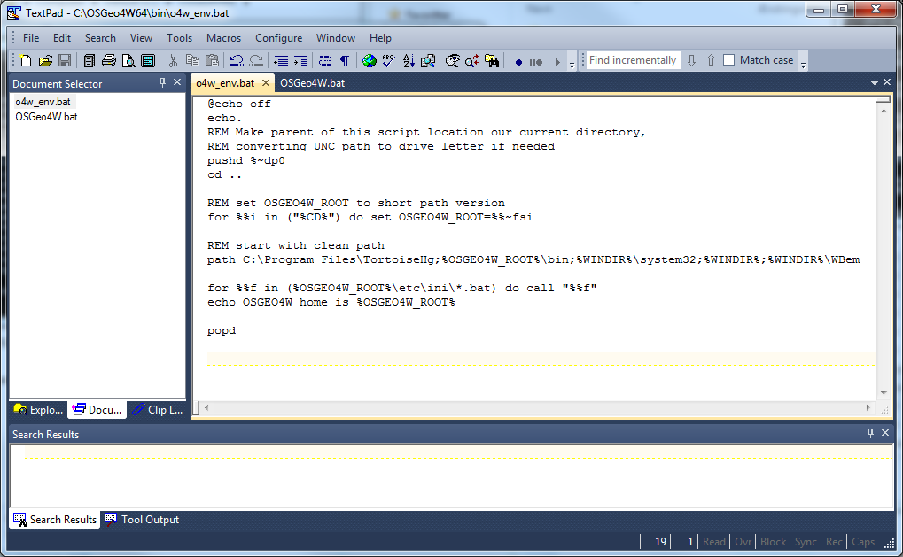

## Chocolately og Strawberry

Installer Chocolately fra: <http://chocolatey.org/>

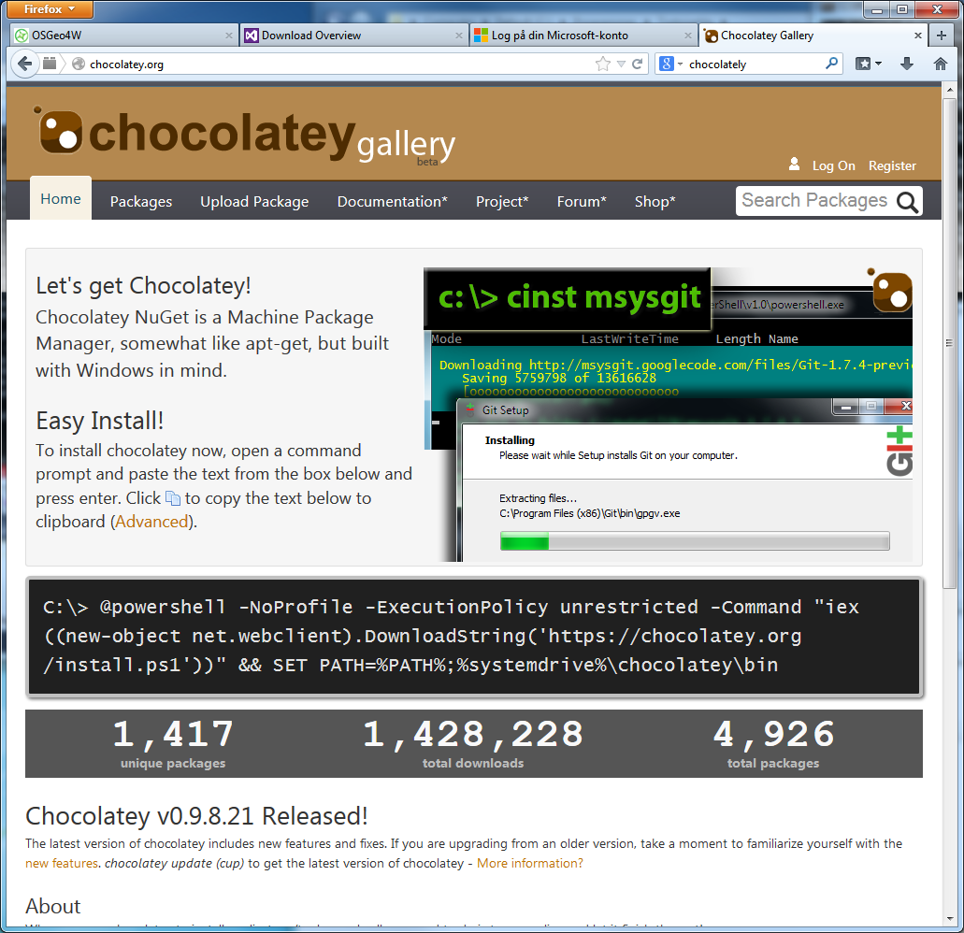

Installer StrawberryPerl: 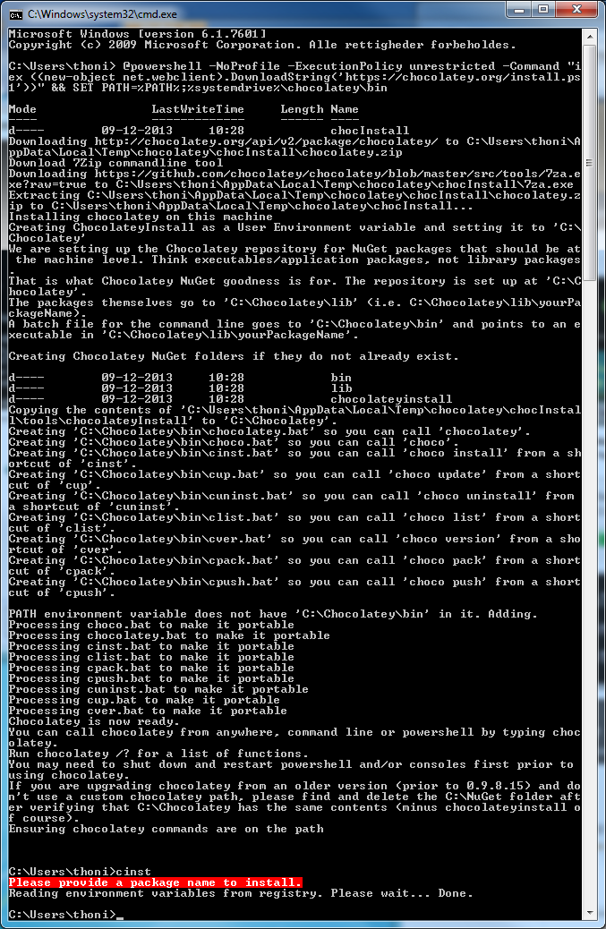<http://chocolatey.org/packages?q=straw>

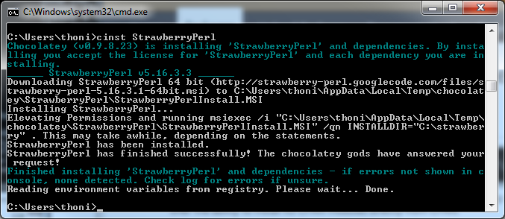

Tilføj path "C:\strawberry\c\bin” til Strawberry i o4w_env.bat:

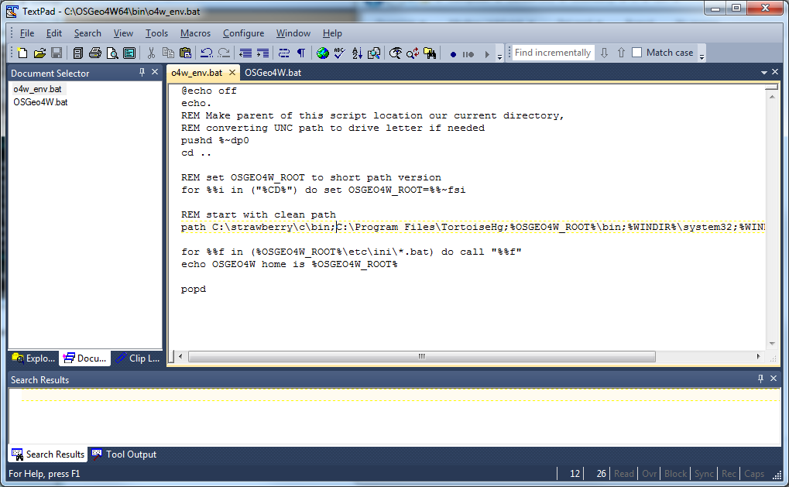

Redigér ”path” så den kommer til at hedde:

path C:\strawberry\c\bin;C:\Program Files\TortoiseHg;%OSGEO4W_ROOT%\bin;%WINDIR%\system32;%WINDIR%;%WINDIR%\WBem

## DHMQC scripts

Opret mappen C:dev hvis den ikke allerede er der

start en OSGeo4w promt i c:\dev

fra bitbucket findes klone-URL'en:

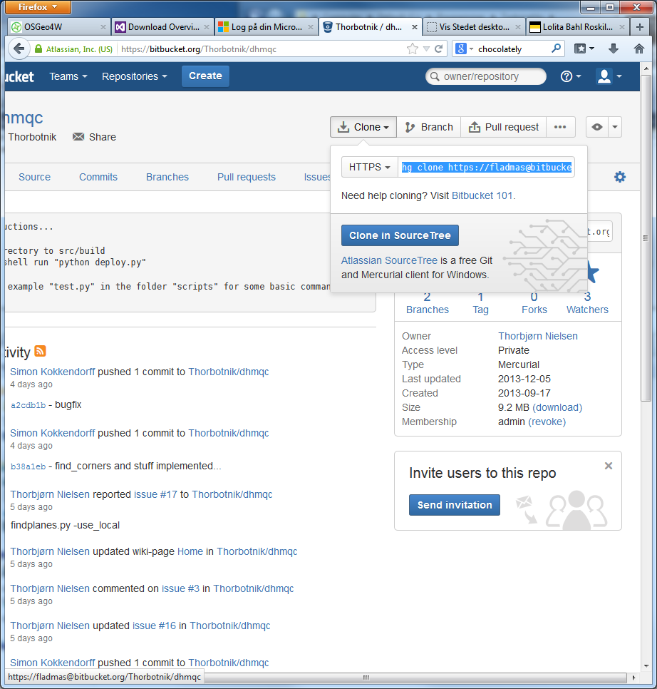

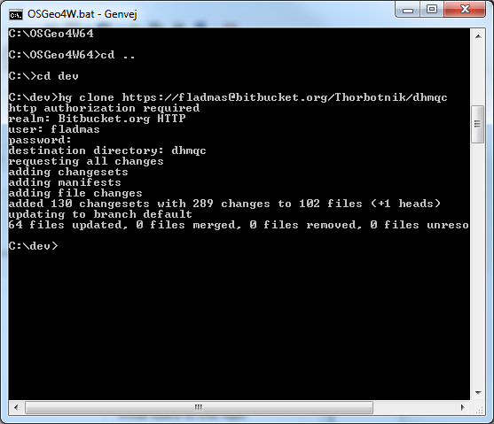

naviger til mappen C:\dev\dhmqc\src\build> og kør C:\dev\dhmqc\src\build>python deploy.py

## Klar til kontrol

**Nu er du klar til at kontrollere!!!! Huray**

Prøv med f.eks. C:\dev\dhmqc\scripts>python qc_wrap.py road U:\simon\las\*.las Z:\FOT\Extract\vejmidter -use_local